m_pi.AOODRCA.REGISTRO UFFICIALE.U.0041775.15-12-2020

Ministero dell’Istruzione
Ufficio Scolastico Regionale per la Campania Direzione Generale
COORDINAMENTO REGIONALE EDUCAZIONE FISICA E SPORTIVA

Ai Dirigenti Scolastici
Istituti di ogni ordine e grado della Campania

Oggetto: 3 Giorni per la scuola - Presentazione sintetica Webinar “Vietato improvvisare! Scenari e prospettive per un'educazione fisica in sicurezza” – Città della Scienza 4 dicembre 2020.

In allegato si trasmette la Presentazione sintetica del Webinar “Vietato improvvisare! Scenari e prospettive per un'educazione fisica in sicurezza” tenutosi il giorno 4 dicembre u.s. in occasione della “3 giorni per la scuola”, evento promosso dal Ministero dell’Istruzione, dalla Regione Campania e da Città della Scienza, in collaborazione con la Direzione dell’Ufficio Scolastico Regionale per la Campania.
È stato intrapreso un viaggio nella rivoluzione organizzativa e metodologica che le Scuole dell’Infanzia, Primarie e Secondarie stanno vivendo. Un viaggio tra le possibili piste di lavoro per la costruzione di percorsi educativi di Educazione Fisica.

IL DIRETTORE GENERALE
Luisa Franzese
Documento firmato digitalmente ai sensi del c.d. Codice dell’Amministrazione Digitale e normativa connessa

LF/rb
Raimondo Bottiglieri tel. 081.557698 - 452
E mail : edfisica.campania@gmail.com sito: www.edfisicacampania.it

VIETATO IMPROVVISARE

Scenari e prospettive per un’Educazione Fisica in sicurezza

4 dicembre 2020

1

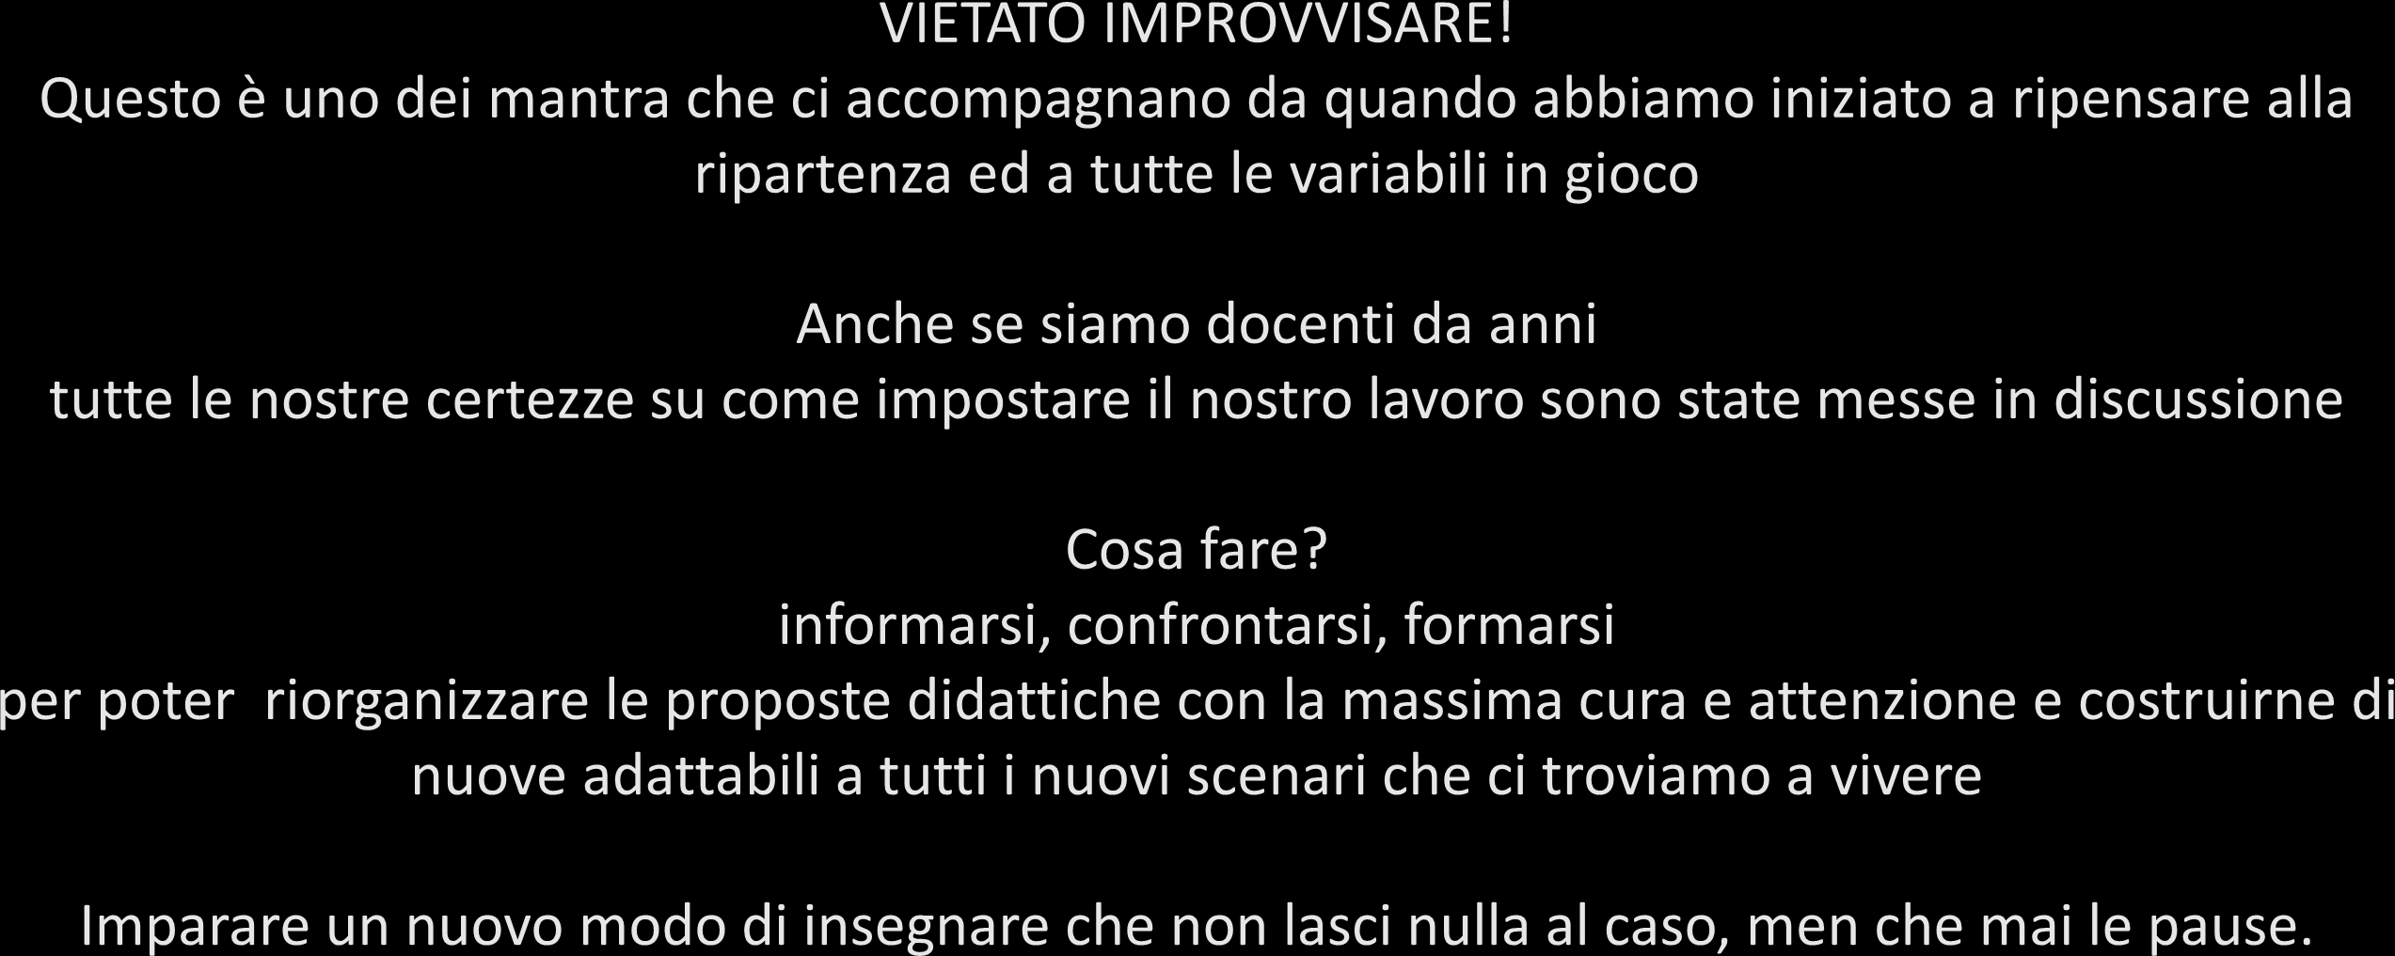
VIETATO IMPROVVISARE!
Questo è uno dei mantra che ci accompagnano da quando abbiamo iniziato a ripensare alla ripartenza ed a tutte le variabili in gioco

Anche se siamo docenti da anni
tutte le nostre certezze su come impostare il nostro lavoro sono state messe in discussione

Cosa fare? informarsi, confrontarsi, formarsi
per poter riorganizzare le proposte didattiche con la massima cura e attenzione e costruirne di nuove adattabili a tutti i nuovi scenari che ci troviamo a vivere

Imparare un nuovo modo di insegnare che non lasci nulla al caso, men che mai le pause.

Prioritario è costruire un PONTE

tra gli scenari, le norme e il processo d’insegnamento/apprendimento senza mai dimenticare
l’intreccio di sollecitazioni fisico-emotivo-cognitive
da mantenere/rinforzare/ricucire con i nostri bimbi e ragazzi.

DA DOVE PARTIAMO?
da tutto quello che abbiamo imparato e fatto da marzo ad oggi, dalle variabili che condizionano le nostre scelte,
e dalla necessità di pianificare e programmare tutto perché dobbiamo esser pronti a tutto

Relazioni
Empatia

Mascherina

Distanziamento
DDI
esclusiva
Organizzazione spazi

Mantenere un processo
insegnamento-apprendimento efficace
Privacy

Progettazione

4

Ne abbiamo già parlato ad avvio anno scolastico
partendo dal bagaglio della vostra esperienza e da quel che ci consentiva la normativa
Ricordate i nostri #? #rientriamoinpalestra #ricominciamoadimpararegiocando
ora facciamo il punto qui ed ora
5

DDI
Esclusiva Didattica in presenza
Scenari

Didattica in presenza solo
per alunni con disabilità
DDI
Complementare

Al momento in Campania le attività didattiche sono sospese tranne che per le Scuole dell’Infanzia, le classi prima e
seconda* delle Primarie e i percorsi destinati agli alunni con disabilità previa valutazione delle condizioni.

Importante che le scelte operate nel costruire la programmazione consentano ai nostri ragazzi di conseguire comunque i traguardi indipendentemente
dagli scenari.
Importante costruire con cura UdA «per ogni evenienza».
Importante quindi garantire che le UdA pensate per la DDI e le UdA pensate per Didattica in presenza siano parte di un unico percorso educativo coerente.

Didattica in presenza

Dall’avvio dell’anno scolastico per la Scuola dell’Infanzia non ci sono state modifiche al DM 80.
In evidenza GRUPPO STABILE – ORGANIZZAZIONE SPAZI

Per gli altri ordini di Scuola la nota 1994/MI del 9/11, ha introdotto l’obbligo di mascherina anche in situazioni statiche.

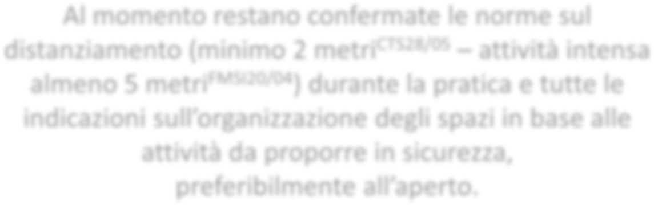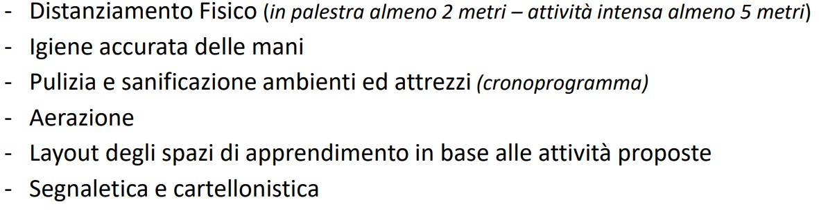
Al momento restano confermate le norme sul
distanziamento (minimo 2 metri^{CTS28/05} – attività intensa almeno 5 metri^{FMSI20/04}) durante la pratica e tutte le indicazioni sull’organizzazione degli spazi in base alle attività da proporre in sicurezza,
preferibilmente all’aperto.

Per la scelta delle attività da proporre ribadiamo l’invito ad essere rigorosi e a procedere a piccoli passi con la massima cura all’organizzazione degli ambienti di apprendimento
(palestra, spazio attrezzato, spazio esterno, spazio non di pertinenza^{*MI1870-14/10})
privilegiando proposte didattiche che consentano ai nostri ragazzi di rispettare senza difficoltà i distanziamenti fisici necessari e che non siano in conflitto con i protocolli di sicurezza adottati dalla propria Scuola.

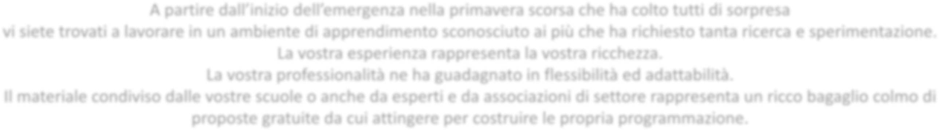
A partire dall’inizio dell’emergenza nella primavera scorsa che ha colto tutti di sorpresa
vi siete trovati a lavorare in un ambiente di apprendimento sconosciuto ai più che ha richiesto tanta ricerca e sperimentazione.
La vostra esperienza rappresenta la vostra ricchezza.
La vostra professionalità ne ha guadagnato in flessibilità ed adattabilità.
Il materiale condiviso dalle vostre scuole o anche da esperti e da associazioni di settore rappresenta un ricco bagaglio colmo di proposte gratuite da cui attingere per costruire le propria programmazione.

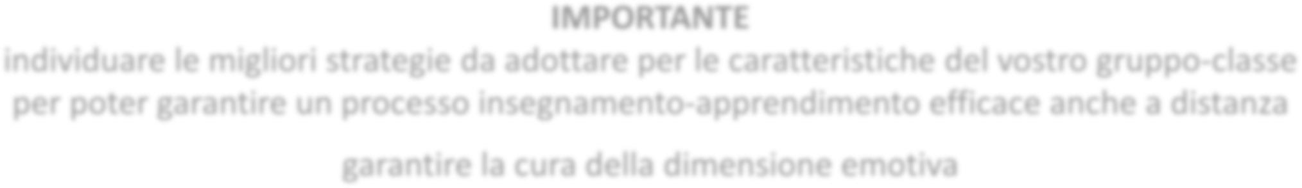
IMPORTANTE
individuare le migliori strategie da adottare per le caratteristiche del vostro gruppo-classe per poter garantire un processo insegnamento-apprendimento efficace anche a distanza
garantire la cura della dimensione emotiva

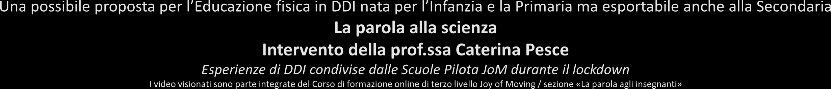
Una possibile proposta per l’Educazione fisica in DDI nata per l’Infanzia e la Primaria ma esportabile anche alla Secondaria
La parola alla scienza Intervento della prof.ssa Caterina Pesce
Esperienze di DDI condivise dalle Scuole Pilota JoM durante il lockdown
I video visionati sono parte integrate del Corso di formazione online di terzo livello Joy of Moving / sezione «La parola agli insegnanti»

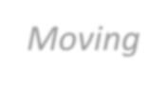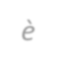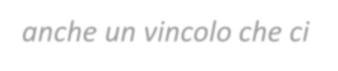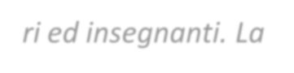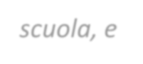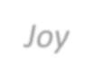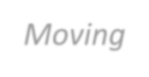
Nutro gratitudine per tutti gli insegnanti che, in prima linea, anche in questo periodo di grande difficoltà vivono con i bambini il nostro Joy of Moving. La pandemia ha posto una barriera di distanziamento sociale, un inevitabile dovere sociale. Ma questa barriera alla vicinanza è anche un vincolo che ci ha forzato a cercare nuove forme di didattica. Con la DDI la scuola è entrata nelle case, generando una nuova alleanza di genitori ed insegnanti. La scuola, e Joy of Moving con essa, sono entrati in famiglia: non facciamoli più uscire!
Joy of Moving si è a sua volta arricchito con indicazioni su quali giochi sono adattabili e come alle norme di distanziamento; con la sezione Joy Gioca a Casa, per continuare a crescere con il movimento, ed altro ancora.

11
4 dicembre 2020 – webinar VIETATO IMPROVVISARE. Scenari e prospettive per un’Educazione Fisica in sicurezza a cura del CREFS dell’USR Campania c/o 3 giorni per la Scuola 2021 – Città della Scienza Napoli

Possibili piste di lavoro, testimoniate dalle vostre esperienze che hanno avuto riscontro positivo,
e adattabili sia in presenza che a distanza, sia alla pratica che alla teoria, potrebbero essere rappresentate,
ad esempio, da UdA sulla consapevolezza ed il benessere del proprio corpo.
L’indiscussa valenza trasversale della nostra disciplina ci consente di proporre percorsi educativi privilegiati perché l’Educazione Fisica favorisce l’acquisizione di corretti stili di vita
crea opportunità inclusive - favorisce e rinforza l’acquisizione delle abilità di vita
favorisce l’espressione artistica e la creatività - favorisce e rinforza le strategie per il superamento dei BES in qualsiasi ambiente di apprendimento

12
4 dicembre 2020 – webinar VIETATO IMPROVVISARE. Scenari e prospettive per un’Educazione Fisica in sicurezza a cura del CREFS dell’USR Campania c/o 3 giorni per la Scuola 2021 – Città della Scienza Napoli

DDI
Esclusiva
Didattica in presenza
PISTE DI LAVORO DDI

Didattica in presenza
solo per alunni con disabilità
Complementare

Abbiamo pensato di proporvi, a rinforzo di quella necessaria attenzione alla cura della dimensione emotiva, una riflessione su un possibile percorso proprio sulle abilità di vita
La parola alla scienza Intervento della prof.ssa Rosalba Marchetti
Educare alle life skills si può

“Perché occuparci di LS, ovvero di abilità di vita in questo periodo?
Le abilità di vita interpersonali quale la relazione e la comunicazione efficace sono fortemente penalizzate, quindi dobbiamo pensare al modo di stimolarle.
Oggi più che mai bisogna essere dotati delle abilità di vita intrapersonali, quali l’autocontrollo per rispettare le misure anti-covid (inibendo lo slancio all’abbraccio) e l’autoregolazione delle emozioni, ad es. per controllare la paura. Occorre rimodulare i personali obiettivi (goal setting), esercitare il problem solving e il decision making, cioè la presa di decisione.
Si può educare le life skills con i piccoli e con i grandi includendo elementi che le mettono in gioco.”

13
4 dicembre 2020 – webinar VIETATO IMPROVVISARE. Scenari e prospettive per un’Educazione Fisica in sicurezza a cura del CREFS dell’USR Campania c/o 3 giorni per la Scuola 2021 – Città della Scienza Napoli

Segnaliamo i video Testimonianze Docenti Scuole Pilota JoM Campania*
*visibili alla sezione La parola agli insegnanti del Corso base di Formazione online
con le esperienze di adozione del metodo, le strategie e la trasversalità delle proposte, le ricadute positive sugli apprendimenti non solo di EF e le esperienze di inclusione «spontanea».

14
4 dicembre 2020 – webinar VIETATO IMPROVVISARE. Scenari e prospettive per un’Educazione Fisica in sicurezza a cura del CREFS dell’USR Campania c/o 3 giorni per la Scuola 2021 – Città della Scienza Napoli

Senza dimenticare tutti i possibili percorsi interdisciplinari
da proporre ai vostri ragazzi
anche, ad esempio, in coerenza con le indicazioni attuali sull’Educazione Civica,
che è da sempre parte integrante delle nostre Indicazioni Nazionali in tutti gli ordini di Scuola.

I QUESITI POSTI SULLA CHAT NELLE FAQ DI PROSSIMA PUBBLICAZIONE

PROSSIMI APPUNTAMENTI CON IL CREFS CAMPANIA
Quadro normativo di riferimento aggiornato FAQ
Report Progetto Regionale JoM Campania Incontri di approfondimento tematici a piccoli gruppi

Per insegnare bisogna emozionare. Molti però pensano che se ti diverti non impari.
Maria Montessori
#ripartiamoinsiemedaqui…

16

17

Coordinamento Regionale Educazione Fisica Campania CONTATTI

Campania | Raimondo Bottiglieri | edfisica.campania@gmail.com | 081.5576298
Avellino | Camillo Cuomo | edfisica.avellino@gmail.com | 0825.790861
Benevento | Giovanni Lamparelli | edfisica.benevento@gmail.com | 0824.365227
Caserta | Gennaro Bonamassa - Claudia Mirto | educazionefisicacaserta@gmail.com | 081.5576452-263
Napoli | Anna Piccolo - Enrico Di Cristo | edfisica.napoli@gmail.com | 081.5576452-263
Salerno | Assunta Vitale | edfisica@csasalerno.it | 089.771694 - 3357155434
SITI
Campania | http://www.edfisicacampania.it/  http://www.campania.istruzione.it/ned_motoria/educazione_motoria.shtml
Benevento | http://www.uspbenevento.it/sito/comEducazioneFisicaSportiva.php
Caserta | https://www.at-caserta.it/
Napoli | https://www.at-napoli.it/archivio/2020_2021/ed_fisica.htm
Salerno | http://www.csasalerno.it/edfisica/

